Eckschutzwinkel 1500 mm SBS Typ 143 SK-K Edelstahl matt gebürstet 30 mm selbstklebend 45° Krone, 1-fach gekantet
Küberit Profile Systems

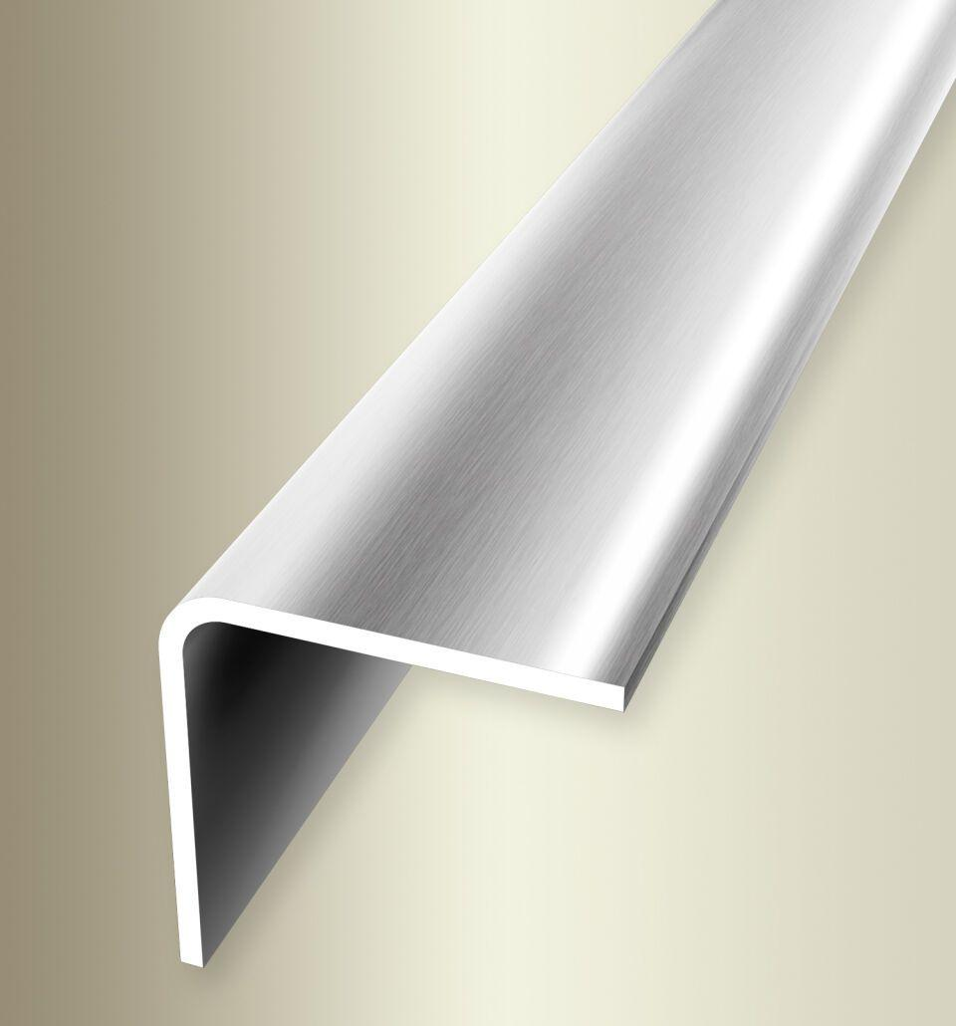Eigenschaften
GTIN:
4019907323644
HAN:
2151434929
Farbton
silber
Oberfläche
gebürstet
Profilart
Kantenprofil
Werkstoff
Edelstahl
Breite (mm)
31,00
Dicke Bodenbelag (mm)
30,00
Höhe (mm)
31,00
Länge (mm)
1.500,00
Stärke (mm)
1,00
Befestigung
selbstklebend
Brandverhalten
A1
Farbtonbezeichnung Hersteller
F8G matt gebürstet

